Лекция 4
Динамика материальной точки
и поступательного движения твердого тела
Вопросы

- Закон сохранения импульса для механической системы.

2. Движение тела с переменной массой.

1. Закон сохранения импульса для механической системы

Механической системой называется совокупность материальных тел (точек), рассматриваемых как единое целое.
Силы взаимодействия между материальными точками внутри системы называются внутренними. Силы, с которыми на систему действуют внешние тела, называются внешними. Замкнутой (изолированной) называется система, на которую не действуют внешние силы, либо равнодействующая внешних сил равна нулю.
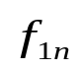
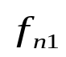
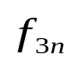
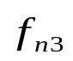
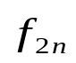
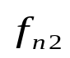
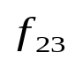
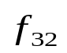
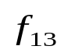
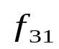
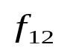
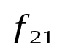
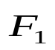
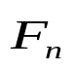
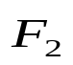
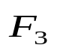
Физическая система состоит из n материальных точек c массами m_{i} и скоростями v_{i} (i = 1,2,…,n). Пусть, помимо внутренних сил 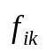, на i-ю частицу действуют внешние силы, результирующая которых 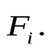

1
3
n
2
Рис. 1
2-й закон Ньютона для i-й материальной точки:

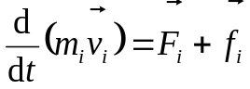 (1)

Просуммируем (1), учитывая, что 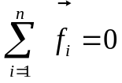 − по 3-му закону Ньютона, 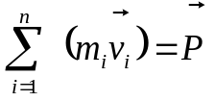 − импульс системы.

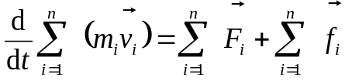 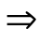 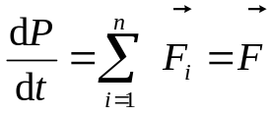 ,. (2)

т.е. изменение импульса механической системы равно равнодействующей внешних сил.
Для замкнутой системы (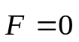) имеем закон сохранения импульса

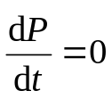 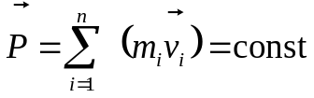 (3)

т.е. суммарный импульс замкнутой системы тел остается постоянным. Иначе говоря, импульс системы тел может быть изменен только за счет действия внешних сил.
Вообще, в механике рассматривается три закона сохранения: импульса, момента импульса и энергии. Эти законы отражают фундаментальные свойства пространства-времени.
При поступательном движении удобно пользоваться понятием центра масс физической системы.
Центром масс системы тел называется воображаемая точка С, положение которой характеризует распределение массы системы, а ее радиус-вектор:

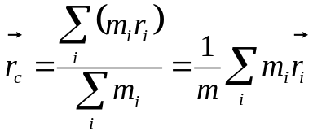 . (4)

Центр масс имеет смысл точки приложения всех действующих на систему массовых сил.
Скорость центра масс

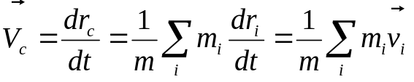 (5)

будем называть центром масс (или центром инерции) системы.
Импульс системы равен произведению массы системы на скорость ее центра масс
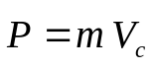 (6)

В соответствии с законом изменения импульса (2) имеем закон движения центра масс:

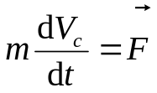 ,

Центр масс движется как материальная точка, в которой сосредоточена масса всей системы, и на которую действует сила, равнодействующая внешних сил.

В однородном поле тяготения центр масс совпадает с центром тяжести. Поэтому положение центра масс тела сложной формы можно практически определить путем последовательного подвешивания его за несколько точек и отмечая по отвесу вертикальные линии.
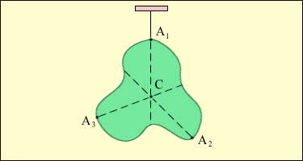
Рис.2.
Определение положения центра масс C тела сложной формы. A₁, A₂, A₃ точки подвеса.
Равнодействующая сил тяжести в однородном поле тяготения приложена к центру масс тела. Если тело подвешено за центр масс, то оно находится в безразличном состоянии равновесия.

2. Движение тела с переменной массой

Для тела с переменной массой 2-й закон Ньютона:

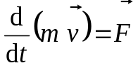 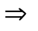 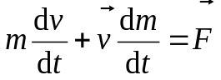 . (7)

Пусть m и v – масса ракеты и ее скорость в момент времени t, а U – скорость выброса частиц относительно ракеты, тогда

Рис.3

U
v

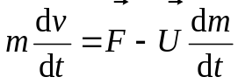 . (8)

Уравнение (8) впервые получено И. В. Мещерским (1897 г.), профессором Петербургского университета, и носит его имя.
Слагаемое –U(dm/dt) обусловлено переменностью массы тела, имеет размерность и физический смысл силы и называется реактивной силой:

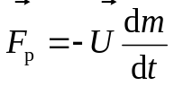 , (9)

она зависит от:
- быстроты изменения массы тела dm/dt (в случае присоединения частиц масса тела увеличивается, в случае отделения частиц масса тела уменьшается);
- величины и направления скорости U, с которой частицы покидают тело или присоединяются к нему.
Примером реактивной силы может служить сила отдачи при стрельбе из орудия. При отдаче снаряд движется вперед, а орудие откатывается назад. Снаряд и орудие – два взаимодействующих тела. Скорость, которую приобретает орудие при отдаче, зависит только от скорости снаряда и отношения масс снаряда и орудия.
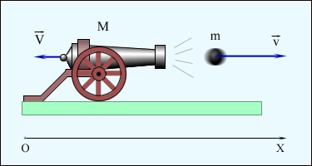
Рис. 4. Отдача при выстреле из орудия
U
v

Из уравнения Мещерского следует, что ракета может двигаться и без внешних сил под действием только реактивной силы

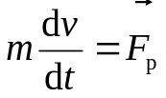 . (10)

Вывод формулы Циолковского

Для прямолинейного движения

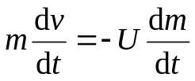 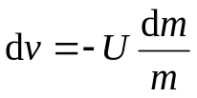 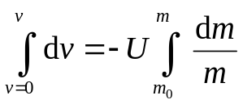 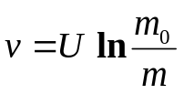. (11)

где m₀/m – отношение начальной и конечной масс ракеты. Эта формула называется формулой Циолковского. Из нее следует, что конечная скорость ракеты может превышать относительную скорость истечения газов. Следовательно, ракета может быть разогнана до больших скоростей, необходимых для космических полетов. Но это может быть достигнуто только путем расхода значительной массы топлива, составляющей большую долю первоначальной массы ракеты. Например, для достижения первой космической скорости v = v₁ = 7,9·10³ м/с при U = 3·10³ м/с (скорости истечения газов при сгорании топлива бывают порядка 2 – 4 км/с) стартовая масса одноступенчатой ракеты должна примерно в 14 раз превышать конечную массу. Для достижения конечной скорости v = 4U отношение m₀/m должно быть равно 50.
Таким образом, ракета – единственный аппарат, способный приходить в движение и изменять его без опоры (без посредства внешней среды), а реактивный двигатель является единственно возможным двигателем космических снарядов и кораблей. Идея применения реактивной силы для движения ракет высказывалась Кибальчичем (1881 г.), опубликована Циолковским (1903 г.).

